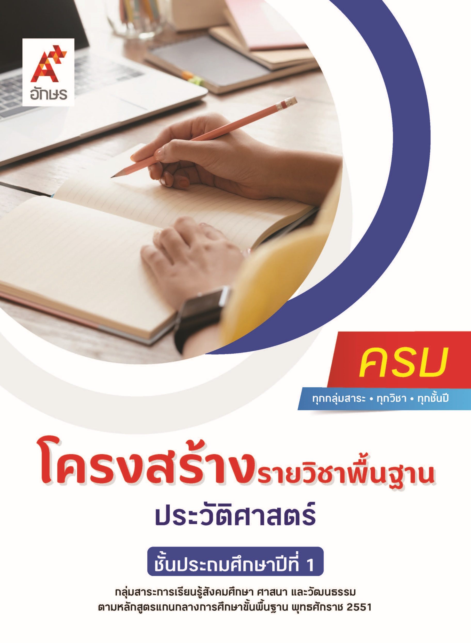

คำอธิบายรายวิชา
ประวัติศาสตร์
รายวิชาพื้นฐาน กลุ่มสาระการเรียนรู้สังคมศึกษา ศาสนา และวัฒนธรรม
ชั้นประถมศึกษาปีที่ 1 เวลา 40 ชั่วโมง/ปี
ศึกษาวัน เดือน ปี และการนับช่วงเวลาตามปฏิทินที่ใช้ในชีวิตประจำวัน การเรียงลำดับเหตุการณ์ในชีวิตประจำวันตามวันเวลาที่เกิดขึ้น บอกประวัติความเป็นมาของตนเองและครอบครัวโดยสอบถามผู้เกี่ยวข้อง ความเปลี่ยนแปลงของสภาพแวดล้อม สิ่งของ เครื่องใช้ หรือการดำเนินชีวิตของตนเองกับสมัยของพ่อแม่ ปู่ย่า ตายาย เหตุการณ์ที่เกิดขึ้นในอดีตที่มีผลกระทบต่อตนเองในปัจจุบัน อธิบายความหมายและความสำคัญของสัญลักษณ์สำคัญของชาติไทย บอกสถานที่สำคัญซึ่งเป็นแหล่งวัฒนธรรมในชุมชน ระบุสิ่งที่ตนรักและภาคภูมิใจในท้องถิ่น
โดยใช้การจัดการเรียนรู้เชิงรุก (Active Learning) บนพื้นฐานการเรียนรู้ด้วยวิธีการประวัติศาสตร์ด้วยการกำหนดเป้าหมายหรือประเด็นคำถามที่ต้องการศึกษา การค้นหาและรวบรวมหลักฐาน การแยกแยะและจำแนกข้อเท็จจริงกับความคิดเห็นที่ได้จากการสืบค้น การเรียนรู้ร่วมกัน การแลกเปลี่ยนความคิดเห็น การคิดวิเคราะห์เพื่อสรุปข้อเท็จจริงอย่างมีเหตุผล การฝึกปฏิบัติ รวมถึงการใช้เทคโนโลยีเพื่อการเรียนรู้และนำเสนอผลงานได้อย่างเหมาะสม
เพื่อให้เกิดความรู้และประสบการณ์ มีทักษะในศตวรรษที่ 21 ด้านการคิด การทำงานเป็นทีม มีทักษะการคิดวิเคราะห์เชิงประวัติศาสตร์ การตีความและวิเคราะห์หลักฐาน มีคุณธรรม จริยธรรม คุณลักษณะอันพึงประสงค์ และสมรรถนะสำคัญของผู้เรียน เพื่อการดำเนินชีวิตของตนเองในสังคม เกิดความรัก ความภาคภูมิใจในท้องถิ่นและความเป็นชาติไทยและนำความรู้ไปใช้ในการพัฒนาชุมชน สังคม ประเทศชาติ ทั้งในปัจจุบันและอนาคต

ตัวชี้วัด
มาตรฐาน | ตัวชี้วัดระหว่างทาง | ตัวชี้วัดปลายทาง
มฐ. ส 4.1 | ป.1/1, ป.1/2, ป.1/3 | -
มฐ. ส 4.2 | ป.1/1 | ป.1/2
มฐ. ส 4.3 | ป.1/1, ป.1/2 | ป.1/3
 | 6 ตัวชี้วัด | 2 ตัวชี้วัด
รวม 8 ตัวชี้วัด

โครงสร้างรายวิชาพื้นฐาน ประวัติศาสตร์ ป.1


เวลา 40 ชั่วโมง
ชื่อหน่วย  การเรียนรู้ | มาตรฐาน  การเรียนรู้/ตัวชี้วัด | สมรรถนะสำคัญ  ของผู้เรียน | สาระสำคัญ | เวลา (ชั่วโมง)
หน่วย  การเรียนรู้ที่ 1  วัน เวลา และเรื่องราวทางประวัติศาสตร์ | ตัวชี้วัดระหว่างทาง  มฐ. ส 4.1 ป.1/1  บอกวัน เดือน ปี และการนับช่วงเวลาตามปฏิทินที่ใช้ในชีวิตประจำวัน  มฐ. ส 4.1 ป.1/2  เรียงลำดับเหตุการณ์ในชีวิตประจำวันตามวันเวลาที่เกิดขึ้น  มฐ. ส 4.1 ป.1/3  บอกประวัติความเป็นมาของตนเองและครอบครัวโดยสอบถามผู้เกี่ยวข้อง | 1) สมรรถนะที่ 1 ความสามารถในการสื่อสาร  2) สมรรถนะที่ 2 ความสามารถในการคิด  3) สมรรถนะที่ 4 ความสามารถในการใช้ทักษะชีวิต | ปฏิทินในชีวิตประจำวันสามารถบอกวัน เดือน ปี ให้เราทราบช่วงเวลาต่าง ๆ ประกอบกับการแบ่งช่วงเวลาใน 1 วัน ได้ช่วยให้เราสามารถลำดับเวลาก่อนและหลังของเรื่องราวต่าง ๆ ทำให้สามารถถ่ายทอดเรื่องราวความเป็นมาของตนเองและครอบครัวตามลำดับเรื่องราวตามช่วงเวลาได้ด้วยความภาคภูมิใจ โดยหาหลักฐานได้จากการสอบถาม ดูภาพถ่าย สิ่งของต่าง ๆ | 16
หน่วย  การเรียนรู้ที่ 2  การดำเนินชีวิต | ตัวชี้วัดระหว่างทาง  มฐ. ส 4.2 ป.1/1  บอกความเปลี่ยนแปลงของสภาพแวดล้อม สิ่งของ เครื่องใช้ หรือการดำเนินชีวิตของตนเองกับสมัยของพ่อแม่ ปู่ย่า ตายาย  ตัวชี้วัดปลายทาง  มฐ. ส 4.2 ป.1/2  บอกเหตุการณ์ที่เกิดขึ้นในอดีตที่มีผลกระทบต่อตนเองในปัจจุบัน | 1) สมรรถนะที่ 1 ความสามารถในการสื่อสาร  2) สมรรถนะที่ 2 ความสามารถในการคิด  3) สมรรถนะที่ 4 ความสามารถในการใช้ทักษะชีวิต | ในการดำเนินชีวิตของแต่ละคนมีเหตุการณ์ที่เกิดขึ้นหลายเหตุการณ์และมีความเปลี่ยนแปลงอยู่ตลอดเวลา เราจึงควรทราบว่าการกระทำในอดีตนั้นส่งผลกระทบต่อปัจจุบันและพร้อมปรับตัวให้เท่าทันต่อความเปลี่ยนแปลง เพื่อที่จะสามารถใช้ชีวิตในสังคมได้อย่างมีความสุข | 10
หน่วย  การเรียนรู้ที่ 3  ชาติไทย | ตัวชี้วัดระหว่างทาง  มฐ. ส 4.3 ป.1/1  อธิบายความหมายของความสำคัญของสัญลักษณ์สำคัญของ  ชาติไทย และปฏิบัติตนได้ถูกต้อง  มฐ. ส 4.3 ป.1/2  บอกสถานที่สำคัญซึ่งเป็นแหล่งวัฒนธรรมในชุมชน  ตัวชี้วัดปลายทาง  มฐ. ส 4.3 ป.1/3 ระบุสิ่งที่ตนรักและภาคภูมิใจในท้องถิ่น | 1) สมรรถนะที่ 1 ความสามารถในการสื่อสาร  2) สมรรถนะที่ 2 ความสามารถในการคิด  3) สมรรถนะที่ 4 ความสามารถในการใช้ทักษะชีวิต | สัญลักษณ์ของชาติไทยเป็นสิ่งที่แสดงความเป็นชาติที่สะท้อนถึงเอกลักษณ์ของชาติ ซึ่งมีหลายสิ่ง เช่น ธงชาติไทย เพลงชาติไทย ภาษาไทย อาหารไทย  อีกทั้งยังมีท้องถิ่นที่มีวัฒนธรรม ประเพณี วิถีชีวิต และสถานที่สำคัญต่าง ๆ  ที่เป็นสัญลักษณ์ที่คนในท้องถิ่นรัก หวงแหน และภาคภูมิใจ ดังนั้น เราคนไทยทุกคนควรร่วมกันรักษาสิ่งที่ดีงามเหล่านี้ไว้  ด้วยการร่วมกันอนุรักษ์สัญลักษณ์ของชาติ และแหล่งวัฒนธรรมในชุมชนให้คงอยู่สืบไป | 14

